Hoe kan je ChatGPT inzetten in een wiskundeles?

Bouwsteen 3: Hoe kan je ChatGPT inzetten in een les statistiek? Welke definities kan je vragen en welke antwoorden krijg je?

Deze fase in een notendop:

In dit deel van het project gaan we ChatGPT gebruiken in de lessen rond het thema statistiek. Eerst worden een aantal gekende begrippen nog eens opgefrist. Het eerste nieuwe deel van statistiek zal gaan over een aantal nieuwe statistische begrippen zoals populatie, data, variabelen, … . Deze begrippen zijn van belang voor het volgende deeltje want hierbij gaan de leerlingen data moeten ordenen. Als ze niet weten wat data is, zal het moeilijk zijn om dit te ordenen. In dit deel zullen de leerlingen kwalitatieve gegevens, niet-gegroepeerde kwantitatieve gegevens en gegroepeerde kwalitatieve gegevens ordenen. Ten slotte komt het laatste deel nog aan bod. Dit zal gaan over het grafisch voorstellen van data. Hierbij leren ze grafieken opstellen voor kwalitatieve gegevens, niet-gegroepeerde kwantitatieve gegevens, gegroepeerde kwalitatieve gegevens. Het zal ook gaan over misleidende grafieken.
Tijd: 7u

Leerdoelen: De leerlingen kunnen
- Statistische begrippen uitleggen en toepassen
- Verschillende soorten variabalen benoemen
- Gegevens of data ordenen
- Gegevens of data verwerken
- Een frequentietabel opstellen
- Een dotplot, staafdiagram, schijfdiagram en strookdiagram opstellen en interpreteren
- Misleidende grafieken uitleggen

Leerinhouden: populatie, steekproef, steekproefgrootte, representatief, variabelen, data, kwantitatief, kwalitatief, continu, discreet, ordinaal, nominaal, omvang, absolute frequentie, index, relatieve frequentie, frequentietabel, klassen, dotplot, staafdiagram, schijfdiagram, strookdiagram en misleidende grafieken

Randvoorwaarden:
Materiaal voor klasgebruik:
Laptop + ChatGPT

Voorkennis leerlingen:
- De leerlingen weten wat elementen en variabele zijn.
- De leerlingen kunnen variabelen onderverdelen in kwalitatief of kwantitatief.
- De leerlingen kunnen een frequentietabel met absolute frequentie opstellen.

Externen: Geen

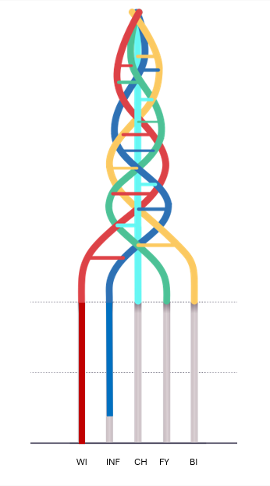
Beschrijving leeractiviteiten:
Deel conceptenmap dat bij deze leeractiviteit hoort:
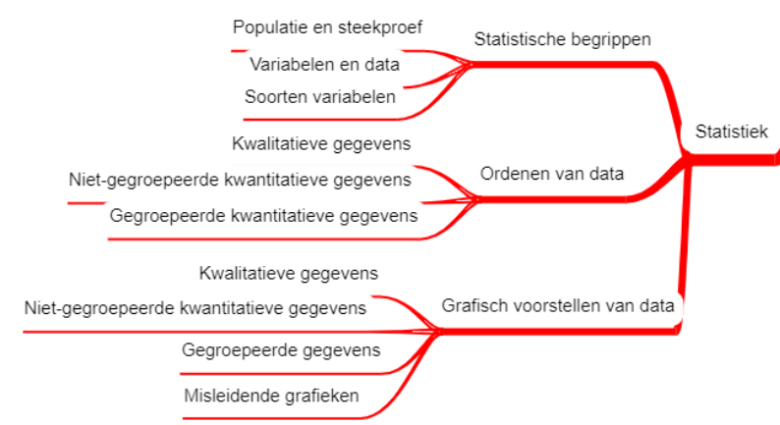

Overzicht leeractiviteit: timing + hoe te organiseren + hulpmiddelen
 | Beschrijving leeractiviteit | Duur | Hoe organiseren? | Hulpmiddelen
1. | Opfrissing gekende begrippen | 25’ | - Een aantal gekende statistische begrippen worden per twee herhaalt door oefeningen te maken. | - ChatGPT  Cursus p. 1-2
2. | Statistische terminologie | 105’ | - Populatie en steekproef: de leerlingen ontdekken per twee nieuwe begrippen m.b.v. ChatGPT. (35 min.)  - Variabelen en data: de leerlingen ontdekken per twee nieuwe begrippen m.b.v. ChatGPT. (15 min.)  - De soorten variabelen worden klassikaal overlopen en uitgelegd. (30 min.)  - De extra oefeningen worden per twee gemaakt. (25 min.) | - ChatGPT  Cursus p. 3-11
3. | Ordenen van data | 110’ | - De leerlingen onderzoeken het ordenen van kwalitatieve gegevens.  → verwerking van gegevens (10 min.)  → frequentietabel opstellen (10 min.)  → startoefeningen (15 min.)  - De leerlingen onderzoeken het ordenen van niet-gegroepeerde kwantitatieve gegevens.  → frequentietabel opstellen (10 min.)  → startoefeningen (15 min.)  - De leerlingen onderzoeken het ordenen van gegroepeerde kwantitatieve gegevens.  → frequentietabel opstellen (10 min.)  → startoefeningen (15 min.)  - De leerlingen werken per twee aan de gemengde oefeningen. (25 min.) | - ChatGPT  Cursus p. 12-21
4. | Grafisch voorstellen van data | 100’ | - De leerlingen onderzoeken per twee grafieken voor kwalitatieve gegevens.  → dotplot (10 min.)  → staafdiagram (10 min.)  → schijfdiagram (10 min.)  → strookdiagram (10 min.)  → startoefening (10 min.)  - De leerlingen onderzoeken per twee grafieken van niet-gegroepeerde kwantitatieve gegevens + startoefening. (10 min.)  - De leerlingen onderzoeken per twee grafieken van gegroepeerde gegevens + startoefening. (10 min.)  - De leerlingen onderzoeken per twee misleidende grafieken. (15 min.)  - De leerlingen werken per twee aan de gemengde oefeningen. (15 min.) | - ChatGPT  Cursus p. 22-39
5. | Synthese | 10’ | - Conceptenmap wordt klassikaal aangevuld.  - Studiewijzer statistiek | - cursus p. 2  - cursus p. 40-41

Extra uitgebreide info bij leeractiviteit:
- Opfrissing gekende begrippen

De leerkracht start het hoofdstuk van statistiek met een herhaling van een aantal gekende begrippen van vorig jaar. De leerlingen maken een oefening waarbij ze uit zinnen de elementen en variabelen moeten halen. Daarna hebben ze een aantal variabelen gegeven en moeten ze aanduiden of het gaat om een kwalitatieve of kwantitatieve variabele. Ten slotte moeten de leerlingen nog een frequentietabel opstellen. Het begrip absolute frequentie wordt hierbij nog eens herhaalt.
- Statistische terminologie

Vervolgens maken de leerlingen kennis met het begrip statistiek. De leerlingen ontdekken per twee (m.b.v. ChatGPT) de volgende begrippen: populatie, steekproef en steekproefgrootte. Er wordt nog uitgelegd dat een steekproef representatief moet zijn en wat dit betekent. De populatie, steekproef en steekproefgrootte wordt ingeoefend in 3 oefeningen.
Nadien ontdekken de leerlingen per twee de begrippen variabelen en data. Ook hier mogen de leerlingen ChatGPT voor gebruiken.
De soorten variabelen worden klassikaal overlopen. De leerkracht legt de volgende begrippen uit aan de hand van voorbeelden: continu, discreet, ordinaal, nominaal.
Er is 1 oefeningen om de variabelen en data en in te oefenen en 1 oefening om de soorten variabelen in te oefenen.
Ten slotte kunnen de leerlingen nog werken aan gemengde oefeningen.

- Ordenen van data

De leerlingen onderzoeken eerst het ordenen van kwalitatieve gegevens. Ze leren de verwerking van gegevens toe te passen. Hierbij komt onder andere turven aan bod. Daarna leren de leerlingen een frequentietabel opstellen met een aantal nieuwe begrippen zoals: index en relatieve frequentie. Er worden 2 oefeningen gemaakt om deze leerstof te verwerken.
Verder onderzoeken de leerling het ordenen van niet-gegroepeerde kwantitatieve gegevens en gegroepeerde kwantitatieve gegevens. Bij beide onderdelen stellen ze een frequentietabel op en maken ze daarna oefeningen om de inhoud in te oefenen.
Ten slotte kunnen de leerlingen nog werken aan gemengde oefeningen.

- Grafisch voorstellen van data
De leerlingen onderzoeken per twee en met ChatGPT grafieken voor kwalitatieve gegevens. De volgende grafische voorstellen worden besproken: dotplot, staafdiagram, schijfdiagram en strookdiagram.
De leerlingen onderzoeken per twee grafieken van niet-gegroepeerde kwantitatieve gegevens. Aangezien ze de voorstellingen reeds gezien hebben bij het vorige deel zou dit vrij vlot moeten verlopen.
Idem voor grafieken van gegroepeerde gegevens. Er wordt bij de 3 delen telkens een startoefening gemaakt.
Vervolgens komt er iets nieuws, de leerlingen ontdekken misleidende grafieken. Ook hier gaan ze per twee werken om dit te begrijpen.
Ten slotte kunnen de leerlingen nog werken aan gemengde oefeningen.
- Synthese
Aan het einde van het hoofdstuk vorm je samen met de leerlingen een conclusie over het gebruik van ChatGPT in de lessen statistiek. Je kan hiervoor de studiewijzer op pagina 40-41 gebruiken. Daarna vul je samen met de leerlingen de conceptenmap aan. Aangezien dit het laatste hoofdstuk is, moet de conceptenmap volledig aangevuld zijn.

Ondersteunend materiaal voor leerlingen en leerkrachten:
Dit zijn verdere verwijzingen naar concreet lesmateriaal voor leerlingen, zoals werkblaadjes, en voor leerkrachten, zoals PowerPoint presentaties. Mogelijks zal hier al naar verwezen worden in de beschrijving leeractiviteiten. Bedoeling is dat je hier een link maakt naar de respectievelijke werkblaadjes, presentaties, etc.
Leerlingenbundel: Statistiek leerlingenbundel.docx
Leerkrachtenbundel: Leerkrachtenbundel statistiek.docx
Reader:
Dit zijn verwijzingen naar voor de leerkracht interessante bronnen over deze bouwsteen met extra achtergrondinformatie (filmpjes, boeken, artikels, websites, etc.)
Wiskunde handboeken:
- Pienter
- VBTL
- Nando
- Delta
ICT-tools: ChatGPT
Leerplandoelen:
Wiskunde:
LPD 2: De leerlingen maken gebruik van ICT om berekeningen uit te voeren en grafische voorstellingen te maken.
LPD 31: De leerlingen stellen statistische gegevens voor aan de hand van passende voorstellingswijzen: absolute en relatieve frequentietabel, staafdiagram, cirkeldiagram, lijndiagram, histogram en boxplot.
LPD 33: De leerlingen analyseren statistische gegevens aan de hand van voorstellingswijzen, centrum- en spreidingsmaten.
LPD 34: De leerlingen analyseren het verband tussen twee numerieke grootheden in een dataset met behulp van een spreidingsdiagram.
LPD 43: De leerlingen stellen statische niet-gegroepeerde en gegroepeerde gegevens voor aan de hand van passende voorstellingswijzen: absolute en relatieve frequentietabel, staafdiagram, dotplot, cirkeldiagram, lijndiagram, histogram en boxplot.



Ontwikkeld in samenwerking met: Sint-Jozefinsituut, Bokrijk

